

**INSCRIPCIO NOU SOCI CENTRE CATALA DE BASILEA**

Per persones nascudes a Catalunya o simpatitzans de la llengua i cultura catalanes

que tenen, o tenien, fixada la seva residència a un dels païssos de l’anomenada

“Regio Basiliensis (Suïssa, Alemanya, França)

|  |  |
| --- | --- |
| Dades Inscripcio nou soci | |
| Cognoms, nom:(*) | Nro. Passaport/DNI:(*) |
| Adreça actual: (*) | |
| Codi postal, Localitat: (*) |  |
| País:(*) | Telèfon fixe:(*)  Móvil:  E-mail: |
| Data, localitat i país de naixement | Llengua d’ús habitual  Llengua d’us a la feina |
| Professió: | Afeccions fora de la feina:  (culturals,esportives, ...) |

(*) Camps Obligatoris

|  |  |
| --- | --- |
| Localitat: | Data: |

Signatura del Solicitant Segell del Centre Català

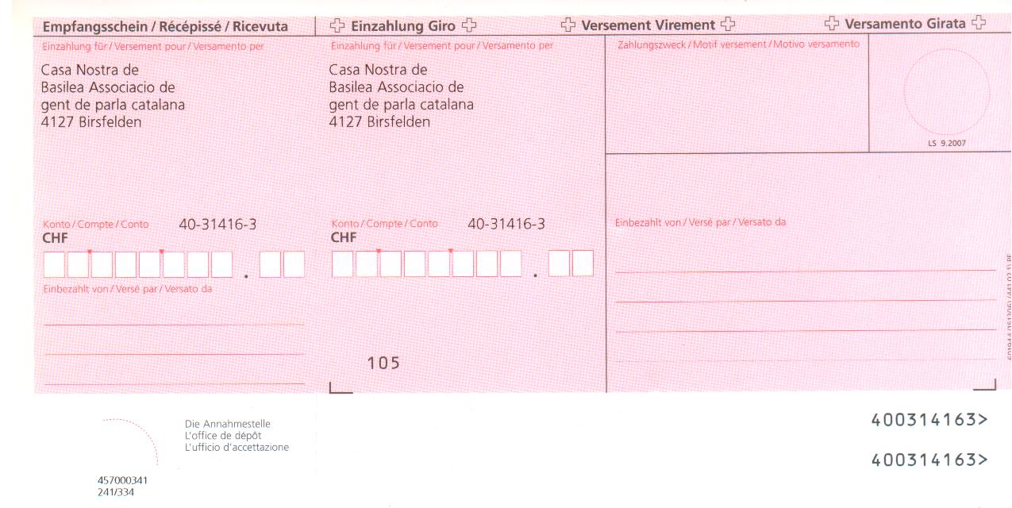

|  |  |
| --- | --- |
| Qüota anual: 55.- CHF Individual  65,- CHF Familia  Adjunt, UNA FULLETA per fer efectiu el pagament en una oficina de correus a Suïssa o per transferencia bancària. |  |
| .IBAN: CH0209000000400314163  BIC POFICHBEXXX | Per més informacio:  [joanmanelazuaga@hotmail.com](mailto:joanmanelazuaga@hotmail.com)  (President) |



El nou reglament europeu de (UE) 2016/679, conegut com a NOU REGLAMENT EUROPEU DE PROTECCIÓ DE DADES (RGPD), que va entrar en vigor al maig de 2016, és d’obligat compliment a partir del 25 de maig de 2018.

D’acord amb aquest reglament, per qualsevol web o base de dades:

1) L’usuari té dret a saber on es guarden les seves dades, accedir-hi i demanar que s’esborrin.

2) El propietari del web té l’obligació d’aclarir qui recull les dades i quin us se’n farà

La nostra web no captura informació personal, però tenim una base de dades Excel amb els vostres correus electrònics per poder enviar la circular i altres comunicacions de la junta.

Si voleu rebre els nostres e-mails, confirmeu el vostre consentiment signant aquesta inscripció. (si no esteu d’acord, no us afegirem en les comunicacions, però podreu mirar les activitats a la nostra pàgina web : [www.centrecatalabasilea.ch](http://www.centrecatalabasilea.ch) o al nostre facebook)

Lloc :

Data :

Signat :



Amb el suport de la Secretaria de Relacions Exteriors de la Presidència de la Generalitat de Catalunya